Curriculum

**Carlos Augusto Olvera García**

**JUD de Estudios y Proyectos**

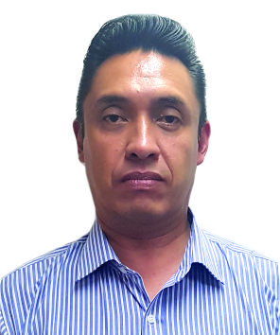

|  |  |
| --- | --- |
| **Nivel máximo de estudios** | Licenciatura en Arquitectura |
|  |  |
| **Áreas de conocimiento** | Habilidades y Conocimiento en Precios Unitarios; Contratación a Precio Alzado en Obra Pública; Investigación de Mercados en Contratación de Obras Públicas y Servicios en la Administración Pública Federal; Introducción al Sistema de Bitácora Electrónica de Obras Públicas y Servicios en la Administración Pública Federal; Actualización de la Ley de Obras Públicas y Servicios en la Administración Pública Federal; Prácticas de Auditoría a Obra Pública y Servicios en la Administración Pública Federal; Ley de Obras Públicas y Servicios en la Administración Pública Federal; Auto Cad Avanzado (2D y 3D). |
|  |  |
| **Experiencia laboral** |  |
|  |  |
| Periodo | de julio/2017 a actual |
| Institución | Delegación Álvaro Obregón |
| Cargo | JUD de Estudios y Proyectos |
|  |  |
| Periodo | de agosto/2016 a julio/2017 |
| Institución | Servicios de Ingeniería Integral G4S, S.A. de C.V. |
| Cargo | Superintendente de Obras y Proyectista |
|  |  |
| Periodo | de junio/2015 a agosto/2016 |
| Institución | I.I.I. Servicios, S.A. de C.V. adscrito en la Subdirección de Operaciones |
| Cargo | Coordinador de Administración y Mantenimiento de Inmuebles |